«Радужные лоскутки»
Занятие 27.10.2020г.
Тема «Лоскутная мозаика: традиции мастерства».
Узнаем:
-о традиционных элементах орнамента лоскутных узоров;
- из каких геометрических форм они состоят и их названия;
- о композиционных приёмах цвета и ритма в народной лоскутной мозаике.
Научимся:
- различать традиционные элементы орнамента;
- читать композиционные схемы лоскутных узоров;
Ход занятия:
- Ознакомиться с содержанием видеоурока
https://resh.edu.ru/subject/lesson/5116/main/207755/
- Внимательно рассмотрите традиционные элементы орнамента лоскутной мозаики.
- Зарисуйте одну из понравившихся схем, подберите цветовую гамму.
Посмотрите, как сложены традиционные элементы орнамента. Каждый элемент имеет своё название: «изба или колодец», «мельница», «ёлочки», «грядки», «пила». Они составлены из простых геометрических форм: квадрат, треугольник, прямоугольник и ромб.
Квадрат – центр композиции. Он символ дома, избы. Но у него есть и другое название – колодец. Обратите внимание на тон квадрата, который находится в центре этой композиции. Светлый тон создаёт впечатление выпуклости или высоты – это «изба». А тёмный впечатление глубины – это «колодец». Элементы складывают в композиционные схемы узоров.
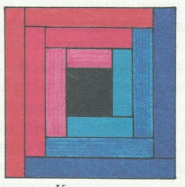как называется схема?

